МУНИЦИПАЛЬНОЕ БЮДЖЕТНОЕ УЧРЕЖДЕНИЕ

ДОПОЛНИТЕЛЬНОГО ОБРАЗОВАНИЯ

ШОЛОХОВСКЙИ ЦЕНТР ВНЕШКОЛЬНОЙ РАБОТЫ

Беседа с детьми

"Зимние виды спорта"

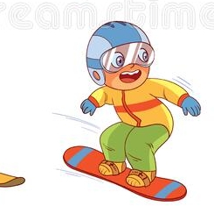

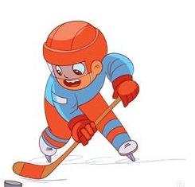

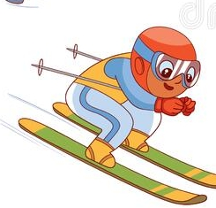



Педагог д/о Буватова О.В.

Цель:
познавательное развитие посредством формирования у детей знаний о зимних видах спорта.
Задачи:
1. Расширить и закрепить знания детей о зимних видах спорта.
2. Закрепить представления о том, что спорт укрепляет здоровье человека.
3. Развивать у детей интерес к различным видам спорта, желание заниматься ими.
4. Воспитывать у детей желание вести здоровый образ жизни.
Интеграция образовательных областей: социально-коммуникативное развитие, познавательное развитие, речевое развитие, физическое развитие.
Форма организации: фронтальная.
Предварительная работа: рассматривание альбомов о спорте, беседы о спортивных соревнованиях. Чтение художественной литературы.
Оборудование: электронная презентация «Зимние виды спорта».
Педагог:
Ребята, давайте поговорим сегодня о спорте и спортивных соревнованиях. Скажите, какие виды спорта вы знаете? А сами вы занимаетесь спортом? Каким? (Ответы детей)
Педагог:
Как вы думаете, для чего люди занимаются спортом? Что, по вашему мнению, спорт даёт человеку? (Ответы детей).
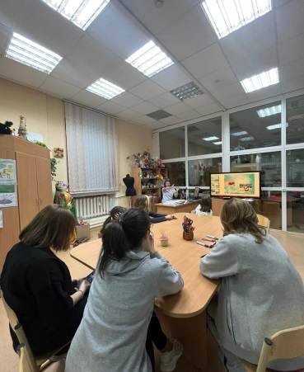
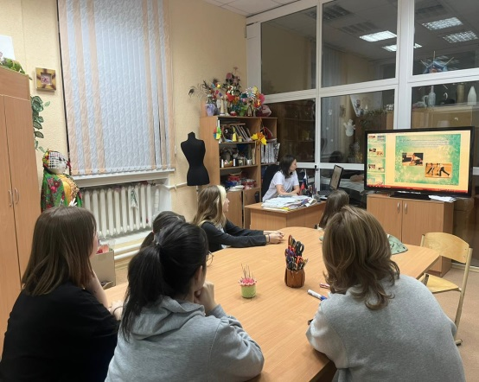
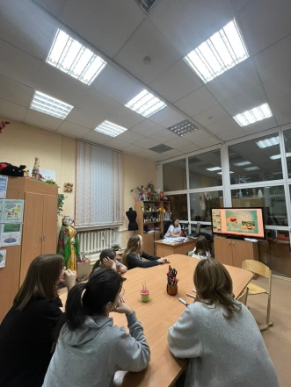

Педагог:
Верно вы сказали. Спорт делает человека сильным, выносливым, укрепляет здоровье. Если регулярно заниматься спортом и физкультурой, то будешь меньше болеть.
Педагог:
Ребята, как вы думаете, какими видами спорта можно заниматься зимой? (Ответы детей).
Педагог: Ребята, вы назвали много зимних видов спорта, но не все. Посмотрите на экран и послушайте, что я вам расскажу. (Далее идёт рассказ педагога, сопровождаемый компьютерной презентацией).
Педагог:
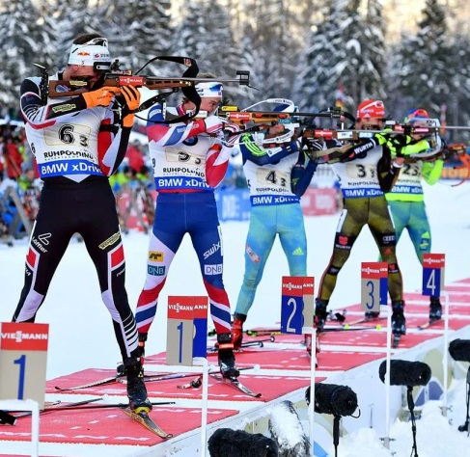
Все зимние виды спорта делятся на две группы: виды спорта, проводимые на снегу и виды спорта, проводимые на льду. К видам спорта, проводимым на снегу, относятся лыжные гонки, горнолыжный спорт, фристайл, биатлон и прыжки с трамплина. К видам спорта, проводимым на льду, относятся хоккей с шайбой, фигурное катание, конькобежный спорт – это коньковые виды спорта, а также санный спорт и бобслей – санные виды спорта. Более подробно о зимних видах спорта рассказано в презентации.
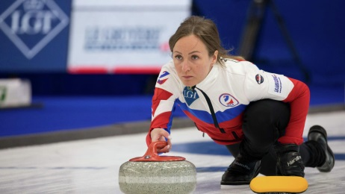
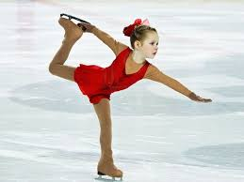
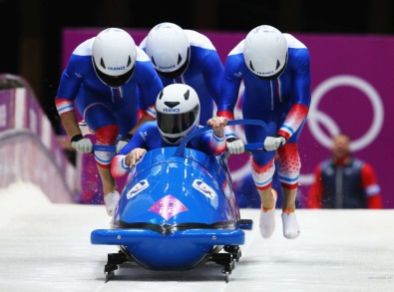
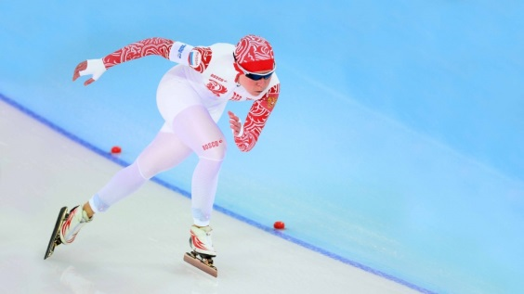
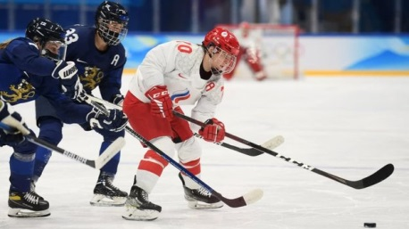

Педагог: Ребята, вы молодцы, ответили правильно на все вопросы.
Наш разговор мне хочется закончить небольшим стихотворением
Что такое спорт?
Спорт – это жизнь.
Это легкость движенья.
Спорт вызывает у всех уваженье.
Спорт продвигает всех вверх и вперед.
Бодрость, здоровье он всем придает.
Все, кто активен и кто не ленится,
Могут со спортом легко подружиться.
